Nádrže hranaté
k obetonování / nesamonosné
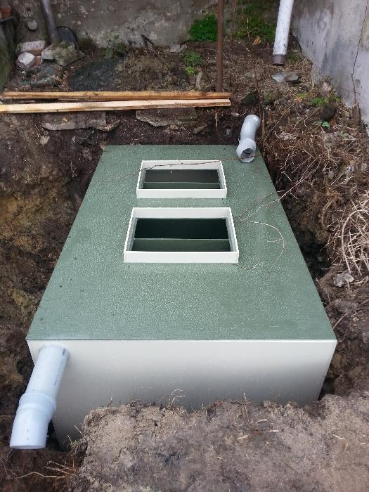
POPIS:
Beztlakové podzemní nádrže z termoplastů jsou určené ke skladování nejrůznějších médií a látek ohrožujících životní prostředí nebo jako součást technologických zařízení. Jsou vyráběny jako hranaté nebo válcové. Nádrže jsou vyrobeny technologií svařováním z desek a konstrukčních prvků z termoplastu a jeho kopolymerů lehčených nadouvadlem nebo z desek extrudovaných. Nádrže jsou vodotěsné dle platných norem.
Typová řada polypropylénových nádrží je určena pro skladování nejrůznějších látek ohrožující životní prostředí při respektování hodnot chemické odolnosti materiálu nádrže. Nádrže jsou dále použitelné jako septiky, žumpy, nádrže čistíren odpadních vod, odlučovačů ropných látek, lapáků tuku a jiných technologických zařízení, jako zásobníky pitné a užitkové vody apod.

Nádrže jsou vhodné pro styk s potravinami, proto je možné v nádržích rovněž skladovat kapaliny a produkty pro potravinářské účely. Použití nádrže vzhledem k chemické odolnosti materiálu (vlastní nádrže, připojovacích trub, armatur apod.) vůči skladovanému médiu je v případě potřeby možné konzultovat s dodavatelem. Nádrže plní funkci akumulace splaškových odpadních vod z domácnosti, rekreačních objektů, penzionů, provozoven, a dalších objektů. Využití nachází tam, kde nelze přečištěné odpadní vody odvádět do vodoteče, dešťové kanalizace apod. Obsah nádrže je po dosažení maximální hladiny vyvážen a likvidován vhodným způsobem v souladu s platnou legislativou ČR, např. odvozem na městskou ČOV nebo využití v zemědělství.
Nádrže není možné použít pro skladování plynů, hořlavých kapalin a kapalin obsahujících oxidační činidla. Např. koncentrovaná kyselina dusičná, halogeny apod
KONSTRUKCE:
Polypropylenové nádrže jsou svařeny z konstrukčních desek, obchodního označení kopolymer homogenní, nebo lehčený.
Nádrže jsou vyráběny jako hranaté. Nádrže jsou standardně řešeny jako uzavřené s přivařeným plastovým víkem nebo v provedení s odnímatelným víkem. Vhodnost použití nádrží pro jednotlivé druhy kapalin je dána chemickou odolností materiálu, kterou zaručuje výrobce v atestu. Způsob napojení, nebo propojení nádrží řeší projekt, a je nutno jej konzultovat s výrobcem.
TYPY :
TYP | UŽITNÝ OBJEM | ROZMĚRY |  |  |  | HMOTNOST
- |  | délka | šířka | hloubka | KOMÍNEK  600x600 |  | Materiál síla  10-15 mm
- | [m³] | [mm] výška |  |  |  | [kg]
NH 1 | 1 | 1000 | 1000 | 1000 | 300 |  | 90
NH 2 | 2 | 2000 | 1000 | 1000 | 300 |  | 150
NH 3 | 3 | 2000 | 1500 | 1000 | 300 |  | 170
NH4 | 4,5 | 2000 | 1500 | 1500 | 300 |  | 240
NH 5 | 5 | 2000 | 1500 | 1700 | 300 |  | 261
NH 6 | 6 | 2000 | 2000 | 1500 | 300 |  | 310
NH 7 | 7 | 2000 | 2000 | 1750 | 300 |  | 340
NH8 | 8 | 2000 | 2000 | 2000 | 300 |  | 370
NH 9 | 9 | 2250 | 2000 | 2000 | 300 |  | 400
NH 10 | 10 | 2500 | 2000 | 2000 | 300 |  | 430
Objem a velikost nádrží je přizpůsoben požadavkům odběratele, projektanta či vodoprávního orgánu.
Nádrže jsou vyráběny dle standardních rozměrů viz. typová tabulka, nebo s variabilními rozměry nepřesahující největší typový rozměr.
Typ a síla polypropylenu je volena podle užitných vlastností a konstrukce nádrže do síly 8 mm do 80mm materiálu, s možností stabilizace polypropylenu vůči ÚV záření. Konstrukce nádrží je navrhována tak, aby byla dodržena podmínka normy vodotěsnosti a požadovaných vlastností nádrže.
Nádrže jsou dle požadavku vyráběny včetně víka stropu, vstupního vlezu (komínu)a poklopu nepochůzného (pouze pro přepravu, v případě prostor s vyloučeným přístupem osob a zvířat).
Nádrže lze dovybavit vstupním a výstupním potrubím o světlosti odpovídajícímu objemu nádrže (to je DN 110 pro nádrže do objemu 6m3, a DN 160 pro nádrže větší než 6m3.
Součástí nádrží jsou výztužná žebra, která lze využít pro osazení armaturních výztuží.
MONTÁŽ:Plastové nádrže se osazují na samonosnou betonovou desku, jejíž rozměr přesahuje rozměr půdorysu nádrže minimálně o 20cm na každé straně. Tato základová deska se zašaluje do předpokládané výšky horní hrany nádrže. Do takto připravené stavební připravenosti je uložena plastová nádrž. Prostor, který vznikne mezi nádrží a šalováním je nutno vyplnit betonem s vloženou armovací sítí. Tento prostor se zalévá betonem postupně a vždy se současně plní vodou plastová nádrž, kde voda musí být vždy o 10 cm výše nežli je vrstva betonu. Toto by se mělo provádět dle výšky nádrže ve 2-4 cyklech v podstatě po 50cm. Mezi jednotlivými plněními betonem je třeba ponechat tento beton částečně zatuhnout.

Způsob armování nosných betonů navrhuje projektant, dle skutečných geologických podmínek. Projektant rovněž navrhuje způsob případné izolace a zhotovení kontrolního systému.
Projektant musí navrhnout, dle konkrétních podmínek postupnou betonáž obvodových stěn tak, aby nedošlo k deformaci, případně prolomení stěn nádrže.
V případě, že plastová nádrž je ukládána do již stávající betonové nebo jiné nádrže, je třeba postupovat následujícím způsobem. Po důkladném očištění dna betonové nádrže se odsadí plastová nádrž. Za současného zalévání (plnění) plastové nádrže vodou a to vždy o 10 cm výše nežli prostor mezi nádrží a betonem, se obsypává stabilizovaným betonem opět ve 2-4 cyklech po 50cm. U tohoto způsobu není třeba použít armovací sít.
Tyto pokyny se rozšiřují v závislosti na velikosti PP nádrže. Šíře železobetonové stěny se zvětšující nádrží je nutno zesílit až na 35cm (musí upravovat projekt). Dále je nutno při betonování nádrž po 1m vodorovně tak i podélně rozpírat a současně napouštět vodou.
Součastně upozorňujeme, že tento technologický postup je pouze orientační.
Vždy je nutné aby byla zpracována projektová dokumentace a musí být předem konzultován s výrobcem plastových nádrží.

S polypropylenovými nádržemi je zakázáno manipulovat při teplotách nižších než je 5ºC a nebo s vodou uvnitř nádrže. Při nedodržení těchto zásad hrozí vážné poškození nádrže !!!
V případě, kdy je nádrž přechodně uskladňována, je nutno ji uložit na rovnou zpevněnou plochu o rozměru půdorysu uvedené nádrže. V období, kdy hrozí zamrznutí, je nutno provést provézt taková opatření, aby do nádrže nepršelo a nesněžilo.
Přednosti PP nádrží:
- Jednoduchá montáž
- Minimální stavební pracnost při osazení
- Nízká hmotnost
- Dlouhodobá životnost
- 100% vodotěsnost
- Samonosné provedení
- Variabilnost tvaru
- Cenová dostupnost

